T-Stück symmetrisch 70x170x500, Alu, EL

OBO Bettermann

Eigenschaften

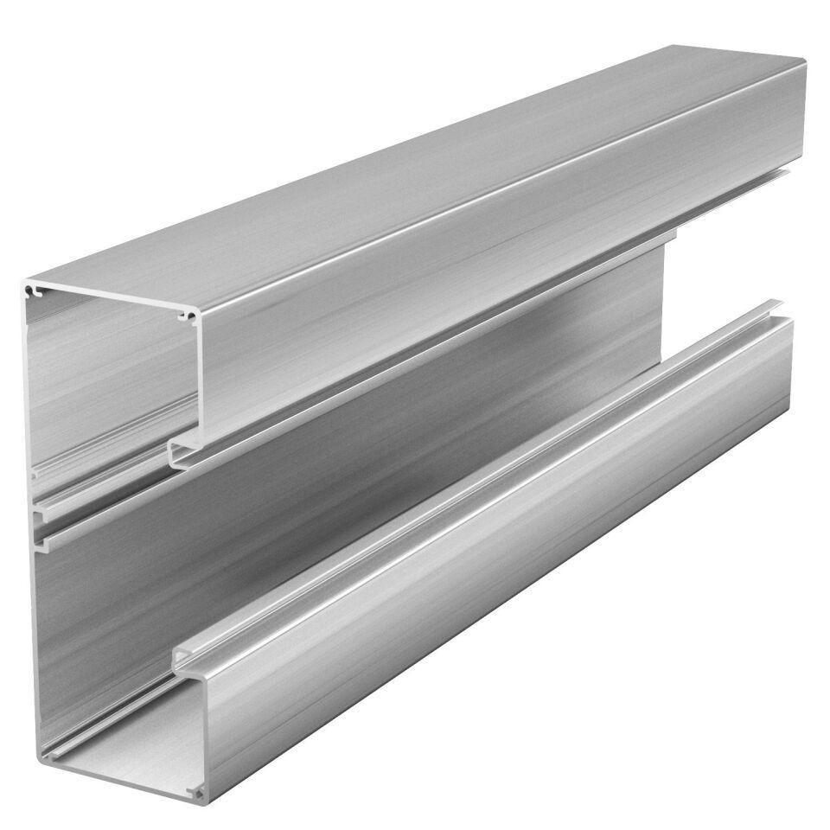

GTIN:

4012195842675

HAN:

6279163

Oberfläche

anodisiert/eloxiert

Werkstoff

Aluminium

Breite (mm)

170,00

Tiefe (mm)

70,00

Schlagfestigkeit

IK10

Schutzart (IP)

IP30

Anzahl der Oberteile

1,00

Einsatztemperatur (°C)

-25,00 - 60,00

Oberteilbreite 1

76.5 mm

Ausführung

Unterteil